文件编号：ITSS-06-01-02
版本：V1.0

西安泽玺信息科技有限公司

服务级别管理制度
编制人:丁嘉涛 | 编制时间:2026.1.3
审核人:孙晓玲 | 审核时间:2026.1.3
批准人:冯建东 | 审批时间:2026.1.3

修订记录
日期 | 版本 | 变更说明 | 编写人 | 审核人 | 批准人
2026.1.3 | V1.0 | 新建文档 | 丁嘉涛 | 孙晓玲 | 冯建东

目录
西安泽玺信息科技有限公司 1
服务级别管理制度 1
1. 目的 4
2. 原则 4
2.1. 术语定义 4
3. 适用范围 5
4. 岗位职责 5
4.1. 运维部经理 5
4.2. 运维项目经理 5
5. 服务级别管理流程 5
5.1. 过程描述 6
5.1.1. 服务需求的识别、分析与定义 6
5.1.2. 制定或修订服务实施规范 7
5.1.3. 运维级别协议的协商、起草、修订与终止 7
5.1.4. 制定与完善服务目录 8
5.1.5. 服务级别执行情况的监控 9
5.1.6. 执行情况汇报与评审 9
5.1.7. 持续改进 9
5.2. 考核指标 10
6. 附则 10
7. 附件 10
8. 记录 10

目的
为确保用户所需服务得到持续的维护和改进，特制定本制度。旨在通过协商确定服务级别、监控与报告服务绩效，并在服务提供商与用户之间建立有效的业务关系，从而提升用户满意度，并优化服务商的规划与管理。

原则
以业务为中心：服务级别协议（SLA）必须紧密围绕业务需求来制定，确保IT服务能够有效支撑业务目标。
承诺清晰、可衡量：所有服务目标都应是具体、明确且可量化的（例如可用性百分比、故障响应时间），避免模糊不清的承诺。
责任共担：强调IT服务提供方与业务客户（用户）双方共同的责任，而不仅仅是IT部门的单方面承诺。
持续改进：定期评审服务表现，分析差距与趋势，并基于此驱动服务流程、工具与能力的持续优化。
沟通透明：确保服务绩效报告清晰、准确、及时地传达给所有相关方，建立并维持有效的沟通机制。

术语定义
- 服务级别管理
是对服务的提供进行协商、定义、评价、管理以及以可接受的成本改进服务的质量流程。所有这些活动要求在一个业务需求和技术都在快速变化的环境中进行。服务级别管理试图在服务质量的供应与需求、客户关系和服务成本之间找到某个合适的平衡点。服务级别管理包括对下列文档的设计、协商和维护：
- 服务级别协议（SLA，Service Level Agreements）；
- 运维级别协议(OLA，Operation Level Agreements)；
- 支持合同(UC，Underpinning Contracts)。
- 服务级别协议（SLA）
规范流程、确保所有组件和承诺均配置妥当， 以便为本服务项目提供优化的服务性能
- 支持合同(UC)
- 与外部提供商就某项服务的供应所签订的合同；
- 通常是正式的合同，而SLA和OLA通常不是法律文本
- 服务级别管理负责人
服务级别管理需要由一个流程负责人来进行控制。该负责人应该确保该流程有效地运作并提供预定的效益，一般由运维项目经理担任。
- 服务目录
有关可用的服务资源及这些服务的服务级别的详细说明

适用范围
本制度适用于运维服务所覆盖的所有部门。

岗位职责

运维部经理
- 编制、更新服务目录
- 定义和维护服务级别管理过程

运维项目经理
- 识别客户需求，与客户协商谈判，负责签订和维护SLA
- 依据SLA完成服务规划，完成服务部署
- 监测服务质量，落实服务改进措施
- 同客户进行评价，调整下一周期的SLA

服务级别管理流程
服务级别流程管理流程如图5-1所示
图 5-1 服务流程管理：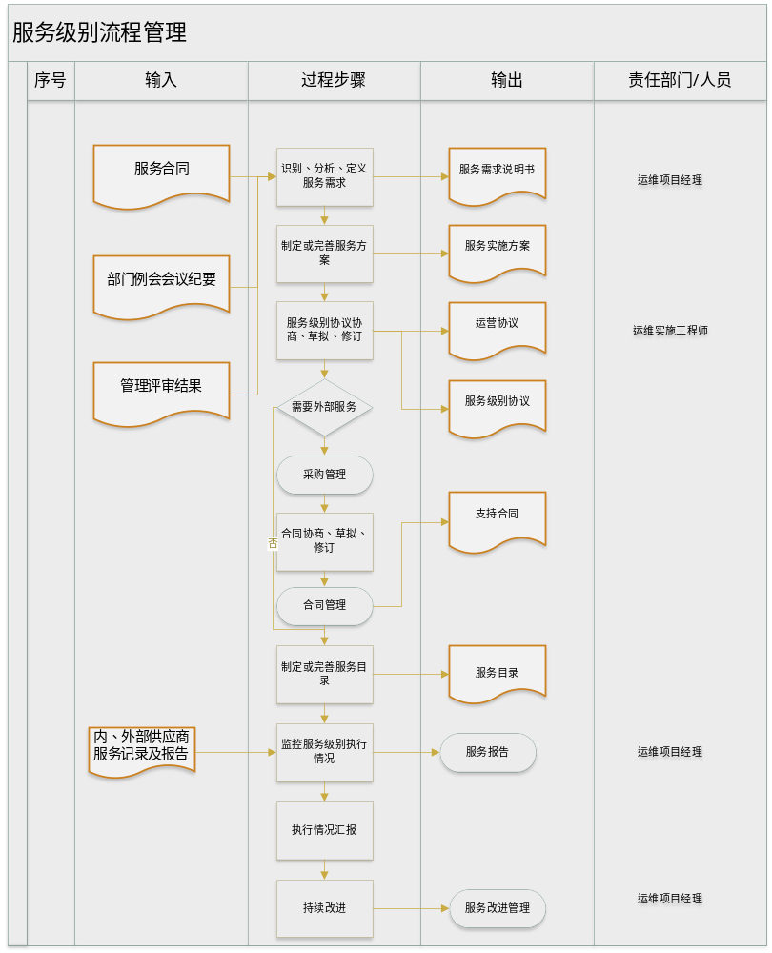

过程描述

服务需求的识别、分析与定义
服务级别管理负责人负责对与信息管理系统用户签署的服务合同、会议纪要、管理评审结果等材料进行综合分析、设计与监控，以明确客户服务运维需求，并编制形成《服务需求说明书》。
主要工作内容包括：
- 调研用户对软件系统客户服务的期望；
- 明确服务需处于可用状态的时间段及天数；
- 识别服务持续性要求；
- 确定提供软件系统客户服务所涉及的职能部门；
- 在服务定义中参考当前运维方法或质量标准的基准；
- 形成服务及其组件的内部详细描述；
- 说明服务的实施与提供方式；
- 明确必要的质量控制程序；
- 界定服务级别标准，包括但不限于：可用小时数、故障数量、故障频率、故障持续时间、响应时间及周转时间等指标。

制定或修订服务实施规范
基于原有服务规范，伴随服务的持续改进与提升，运维服务人员应制定新业务的服务规范，并不断完善现有业务的服务规范。服务规范涵盖服务交付所实施的流程、运行监控及日常维护管理的技术要求。
运维部依据所识别、分析与定义的服务级别需求，对服务规范内容进行增订或修订，提交至运维部经理与质量部审核批准后发布。

运维级别协议的协商、起草、修订与终止
- 服务级别协议（SLA）的制定与修订
服务级别负责人负责执行《服务级别协议》的制定或修订工作：
- 在确定SLA结构时，应首先就公司通用服务目录（如网络服务）进行定义，并制定以服务为基础的总体SLA框架模型；
- SLA应具备层次化结构，与用户组织结构相对应，形成多层级的框架协议；
- 各层级需体现相应的细化程度。顶层承诺面向整个组织提供通用服务，底层承诺则涵盖与具体用户相关的详细信息。
SLA经运维部经理审议通过后，正式向用户公告。
- 运维级别协议（OLA）的制定与修订
为达成SLA所定目标，如需内部供应商支持，运维项目经理须与内部供应商签订运维级别协议（OLA），其内容应满足：
- 依据SLA内容制定OLA，且不得降低要求；
- 对SLA的任何修改与补充，均须在OLA中同步修订。
- OLA一般由运维部经理审核通过后，由管理层层级签署生效。
- 支持合同（UC）的制定与修订
为达成SLA目标，如须第三方供应商支持，服务管理负责人应与其签订支持合同（UC）。UC须满足以下要求：
- 以SLA为依据制定相应UC；
- 对SLA的任何修改与补充，均应在UC中同步修订。
第三方支持合同（UC）须通过合同评审，并以公司名义与供应商签订。
- 采购管理
运维服务人员负责提出采购申请，采购管理相关工作参照《供应商管理制度》执行。
- 支持合同的协商、起草、修订与终止
运维服务人员参与支持合同的协商、起草、修订与终止工作。
如用户要求签订、修改或终止涉及UC的服务合同，运维服务人员应同时向客户部提出申请，要求签订、修改或终止相应UC。
- 合同管理
- 运维部负责合同的起草与修订；
- 管理层负责合同的评审；
- 运维部负责执行与客户的合同签订、续签及改签等工作；
- 人力部负责合同的归档与管理。

制定与完善服务目录
运维相关人员须针对服务项目制定或完善服务目录，应注意以下要点：
- 尽量避免使用技术术语，采用符合相关业务的语言；
- 从用户视角识别和呈现相关信息；
- 提供具有吸引力的规划，以便客户部可据此向用户全面展示服务能力；
- 确保人力部、质量部、运维部和采购部和研发部全体成员均可获取该文档。

服务级别执行情况的监控
服务级别须从用户角度进行测量与评价：
- 监控范围不仅包括技术层面，还应涵盖流程层面。例如，在用户未收到服务恢复通知前，应视服务为不可用；
- 可用性管理与能力管理通常可提供与服务级别技术目标实现情况相关的信息；
- 在某些情况下，应由服务支持流程（特别是事件管理）提供相关信息；
- 仅评估内部参数不足以反映用户体验，应尽量量化系统响应时间、升级时间及支持等方面的指标；
- 用户需结合来自系统的可用性数据与服务管理信息，才能获得全面的服务视图。

执行情况汇报与评审
- 执行情况汇报
按既定机制进行服务级别执行情况的定期汇报。
- 管理评审的频次与时间
- 每年度至少进行一次，通常结合年度工作总结开展；
- 发生紧急或重大事件时，须追加服务管理评审。
- 管理评审内容
- 自上次评审以来已公告的服务级别承诺、服务级别协议及与服务相关的问题；
- 服务趋势的确认与服务级别约定范围内的变更情况；
- 流程变更及所需额外资源的评估；
- 未达到约定服务级别的原因分析。
- 管理评审工作参照公司《管理评审制度》执行。

持续改进
运维服务人员根据管理评审结果或部门例会《会议纪要》决议，识别问题与差距，推动持续改进：
- 填写《服务改进记录》，分配额外资源与人员；
- 必要时修订服务级别协议中定义的服务级别；
- 修改相关流程；
- 更新运维级别协议与支持合同。
持续改进过程参照《运维服务能力改进管理制度》执行。

考核指标
指标度量性 | 计算方式 | 频次 | 指标要求
服务级别达成率 | 达成SLA要求的项目数/项目总数*100% | 每月 | ≥95%
SLA达成情况按时监控率 | 得到及时监控的项目数/项目总数*100% | 每季度 | ≥95%
未达成指标分析并制定改进措施比率 | 监控指标未达标时分析并制定改进措施次数/未达成指标数量*100% | 每季度 | 100%

附则
- 本制度最终解释权和修订权归运维部。
- 本制度自颁布之日起施行。

附件
《供应商管理制度》

记录
《运维服务目录管理制度》
《组织级运维服务目录》
《服务改进记录》
《运维服务能力改进管理制度》

